|  |
| --- |
|  |
| МИНОБРНАУКИ РОССИИ |
| Федеральное государственное бюджетное образовательное учреждение  высшего образования  **«МИРЭА - Российский технологический университет»**  **РТУ МИРЭА** |

Институт Информационных Технологий

Кафедра Вычислительной Техники (ВТ)

**ОТЧЁТ ПО ПРАКТИЧЕСКОЙ РАБОТЕ №** 5

«Триггеры. Регистры»

по дисциплине

«Архитектура вычислительных машин и систем»

|  |  |
| --- | --- |
| Выполнил студент группы  ИВБО-21-23 | Туктаров Т.А. |
| Принял ассистент кафедры ВТ | Дуксина И.И. |
| Лабораторная работа выполнена | «9» декабря 2022 г. |
| «Зачтено» | «9» декабря 2022 г. |

Москва 2024

АННОТАЦИЯ

Данная работа включает в себя 1 рисунок, 1 листинг. Количество страниц в работе — 7.

СОДЕРЖАНИЕ

ВВЕДЕНИЕ 4

1 ХОД РАБОТЫ 5

1.1 Постановка задачи 5

1.2 Практическое задание 5

ЗАКЛЮЧЕНИЕ 6

СПИСОК ИСПОЛЬЗОВАННЫХ ИСТОЧНИКОВ 7

ВВЕДЕНИЕ

Комбинационные схемы, рассматриваемые ранее, обладали следующей особенностью: они не имели эффекта запоминания, т.е. в каждый момент времени значение на выходе менялось в зависимости от значений на входах. Обозначив B, как множество значений логической функции, которая реализована посредством комбинационной схемы, A – множество значений параметров функции, можно сказать, что b(t) = f(a(t)).

Триггер – простейший цифровой автомат. Позволяет сохранить 1 бит информации, соответственно, может находиться в одном из двух устойчивых состояний: логический ноль, логическая единица. В простейшем случае для триггера верно, что множество B совпадает со множеством Q.

Набор триггеров, соединённых друг с другом. Классификация регистров:

* По количеству разрядов
* По триггерам, на которых реализован регистр
* По способу приема и выдачи данных:
  + Параллельные (регистры хранения)
  + Последовательные (сдвиговые)
  + Параллельно-последовательные регистры (универсальный сдвиговый регистр)

# 1 ХОД РАБОТЫ

## Постановка задачи

Ответить на теоретический вопрос, затем реализовать цикличный сдвиговый регистр влево и вправо.

## Практическое задание

Реализуем оба сдвиговых регистра и сразу же просимулируем их, в одном модуле. Реализация представлена в листинге 2.1

Листинг 2.1

|  |
| --- |
| timescale 1ns / 1ps  module testbench();  reg [5:0] a;  reg [5:0] b;  reg clk;  initial begin  a = 6'b101101;  b = 6'b100011;  clk = 0;  end  always #10 clk = ~clk;    always@(posedge clk)  begin  a <= {a[4:0], a[5]};  b <= {b[0], b[5:1]};  end  endmodule |

Результат верификации представлен на рисунке 1.1

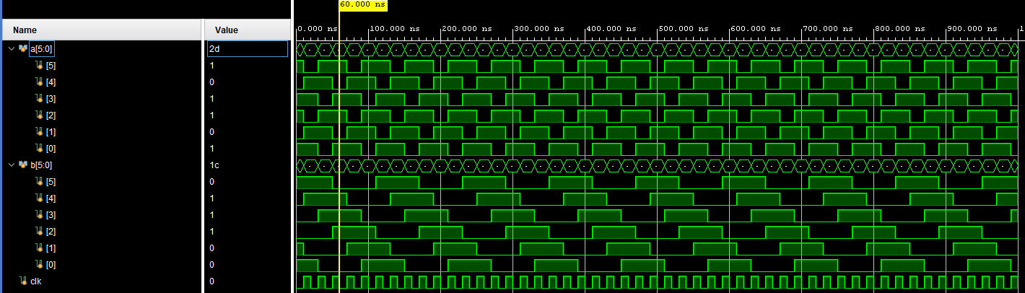

Рисунок 1.1 – Результат работы верификации

ЗАКЛЮЧЕНИЕ

В данной практической работе были изучены триггеры и регистры а также получены навыки работы с ними.

# СПИСОК ИСПОЛЬЗОВАННЫХ ИСТОЧНИКОВ

1. Методические указания по ПР № 1 — URL: https://online-edu.mirea.ru/mod/resource/view.php?id=405132 (Дата обращения: 23.09.2022).

2. Методические указания по ПР № 2 — URL: https://online-edu.mirea.ru/mod/resource/view.php?id=409130 (Дата обращения: 23.09.2022).

3. Смирнов С.С. Информатика [Электронный ресурс]: Методические указания по выполнению практических и лабораторных работ / С.С. Смирнов — М., МИРЭА — Российский технологический университет, 2018. — 1 электрон. опт. диск (CD-ROM).

4. Тарасов И.Е. ПЛИС Xilinx. Языки описания аппаратуры VHDL и Verilog, САПР, приемы проектирования. — М.: Горячая линия — Телеком, 2021. — 538 с.: ил.

5. Антик М.И. Дискретная математика [Электронный ресурс]: Учебное пособие / Антик М.И., Казанцева Л.В. — М.: МИРЭА — Российский технологический университет, 2018 — 1 электрон. опт. диск (CD-ROM).

10. Шустов М.А. Цифровая схемотехника. Основы построения. — СПб.: Наука и Техника, 2018. — 320 с.: ил.

11. Рафиков Р. А. Электронные сигналы и цепи. Цифровые сигналы и устройства: Учебное пособие. — СПб.: Издательство «Лань», 2016. — 320 c., ил. — (Учебники для вузов. Специальная литература).

12. Угрюмов Е. П. Цифровая схемотехника: учеб. пособие для вузов. — 3-е изд., перераб. и доп. — СПб.: БХВ-Петербург, 2010. — 816 с.: ил.